
参考資料 ２
大阪府

環境放射線監視計画書

令和7年4月

大阪府危機管理室

目次

１ 監視の目的 1

２ 実施機関 1

３ 対象原子力施設及び固定観測局 1
（１）対象原子力施設と監視地域 1
（２）固定観測局 1

４ 測定項目 2
（１）連続測定項目 2
（２）環境試料 3

５ 測定方法 5
（１）環境放射線モニタリングシステムの構成 5
（２）測定方法 6
（３）測定値の表示方法等 7
（４）環境試料の検出目標値 8

６ 測定結果の評価等 9
（１）測定結果の確認 9
（２）総合評価の実施 10
（３）施設寄与の有無の判断 10
（４）結果の公表 10
（５）監視結果等の保存 10

環境放射線監視計画 測定地点図
（１）熊取町・泉佐野市地域 14
（２）東大阪市地域 15
（３）原子燃料工業ウラン加工施設及び京都大学試験研究用等原子炉施設UPZ内
16

１ 監視の目的
原子力施設周辺の環境放射線の監視を行い、地域住民の健康と安全の確保に資するとともに、原子力災害対策特別措置法に基づく異常事態発生の通報等があった場合、速やかに対応できる
モニタリング体制を整備することを目的とする。

２ 実施機関
監視は大阪府が実施する。必要に応じて、府内各原子力事業者（次項目参照）と協力して監視する。

３ 対象原子力施設及び固定観測局
（１）対象原子力施設と監視地域
京都大学複合原子力科学研究所（試験研究用等原子炉施設）
熊取町・泉佐野市地域
原子燃料工業株式会社熊取事業所（ウラン加工施設）
近畿大学原子力研究所（試験研究用等原子炉施設）････････････････東大阪市地域
（２）固定観測局
各固定観測局（モニタリングステーション/ポスト）の名称等を表１に示す。

表１ 固定観測局（モニタリングステーション/ポスト）
監視地域 | 熊取町地域 |  |  |  |  |  | 泉佐野市地域 |  |  |  |  | 東大阪市地域
固定観測局  記 号  番 号 | A  01 | A  02 | A  03 | A  04 | A  05 | A  06 | A  07 | A  08 | A  09 | A  10 | A  11 | A  12 | A  13 | A  14 | A  15
Ｓ：ステー  ション  Ｐ：ポスト | Ｓ | Ｐ | Ｐ | Ｐ | Ｐ | Ｐ | Ｓ | Ｐ | Ｐ | Ｐ | Ｐ | Ｓ | Ｐ | Ｐ | Ｐ
固定観測局 | 大阪府熊取オフサイトセンター | 熊取町立西小学校 | 山の手台１号公園 | アトム共同保育園 | 熊取町立南小学校 | 熊取町役場 | 泉佐野市日根野浄水場 | 大阪府立日根野高等学校 | 大阪府立佐野支援学校 | 泉佐野市立日根野小学校 | 泉佐野市大池グランド | 近畿大学グランド | 東大阪市立上小阪小学校 | 近畿大学原子力研究所北 | 近畿大学原子力研究所南

４ 測定項目
（１）連続測定項目
各固定観測局における連続測定項目を表２に示す。

表２ 連続測定項目 ●印：該当観測項目
監視地域 |  |  | 熊取町地域 |  |  |  |  |  | 泉佐野市地域 |  |  |  |  | 東大阪市地域
固定観測局  記 号  番 号 |  |  | A  01 | A  02 | A  03 | A  04 | A  05 | A  06 | A  07 | A  08 | A  09 | A  10 | A  11 | A  12 | A  13 | A  14 | A  15
空間放射線量率 | 低線量率  注）１ |  | ● | ● | ● | ● | ● | ● | ● | ● | ● | ● | ● | ● | ● | ● | ●
空間放射線量率 | 高線量率  注）１ |  | ● | ● | ● | ● | ● | ● | ● | ● | ● | ● | ● | ● | ● | ● | ●
空間放射線量率 | 中性子線量率 |  | ● |  |  |  |  |  | ●
大気中放射性物質 | 大気浮遊じん | 全α  放射能 | ● |  |  |  |  |  | ● |  |  |  |  | ●
大気中放射性物質 | 大気浮遊じん | 全β  放射能 | ● |  |  |  |  |  | ● |  |  |  |  | ●
大気中放射性物質 | 放射性ヨウ素  注）２ |  | ● |  |  |  |  |  | ●
気  象  情  報 | 風向 |  | ● |  |  |  |  |  | ● |  |  |  |  | ●
気  象  情  報 | 風速 |  | ● |  |  |  |  |  | ● |  |  |  |  | ●
気  象  情  報 | 降水量 |  | ● |  |  |  |  |  | ● |  |  |  |  | ●
気  象  情  報 | 感雨 |  | ● |  |  |  |  |  | ● |  |  |  |  | ●
気  象  情  報 | 感雷 |  | ● |  |  |  |  |  | ● |  |  |  |  | ●
気  象  情  報 | 温度 |  | ● |  |  |  |  |  | ● |  |  |  |  | ●
気  象  情  報 | 湿度 |  | ● |  |  |  |  |  | ● |  |  |  |  | ●
気  象  情  報 | 気圧 |  | ● |  |  |  |  |  | ● |  |  |  |  | ●
気  象  情  報 | 日射量 |  | ● |  |  |  |  |  | ● |  |  |  |  | ●
気  象  情  報 | 放射収支 |  | ● |  |  |  |  |  | ● |  |  |  |  | ●
気  象  情  報 | 大気安定度 |  | ● |  |  |  |  |  | ● |  |  |  |  | ●
注）１ 平常時は低線量率の測定データを評価用とし、高線量率の測定データは参考用とする。
２ 放射性ヨウ素の測定は緊急時に実施する。「緊急時モニタリングセンター」が設置されたときは、国の統括の下、
緊急時モニタリング計画等に基づいて対応する。

（２）環境試料
放射能分析に供する環境試料の調査概要を表３、表４及び表５に示す。

表３ 原子力施設10㎞圏内の環境試料の調査概要（熊取町・泉佐野市域）
環境試料 |  | 採取地点  （P.14 採取地点地図参照） | 採取頻度 | 試 料  採取量  （目安） | 供試量  （目安） | 測定項目  注）１ | 備 考
大気浮遊じん |  | 熊取町：熊取オフサイトセンター | ３ヶ月間毎 | 大気浮遊じん捕集ろ紙：  約2.6×10⁴ m³  注）２ |  | γ
 |  | 泉佐野市：泉佐野市日根野浄水場 | ３ヶ月間毎 | 大気浮遊じん捕集ろ紙：  約2.6×10⁴ m³  注）２ |  | γ、Ｕ  注）３
陸 上 試 料 | 土壌 | 熊取町：和田観測所  泉佐野市：日根神社 | 年１回 | 約２.５kg | 約100～150g | γ
 |  |  |  |  | 約0.1g | Ｕ
陸 上 試 料 | 農作物 | 泉佐野市：日根野地区  （米・キャベツ） 注）４ | 年１回 | 約５kg | 約2kg（米）  約1.5kg（ｷｬﾍﾞﾂ） | γ、（Ｕ） | 代表農産物等  収穫期に採取
底質 |  | 京都大学複合原子力科学研究所・原子燃料工業㈱熊取事業所  ：雨山川  注）５ | 年１回 | 約２.５kg | 約150～200g | γ
 |  |  |  |  | 約0.1g | Ｕ
注）１ 測定項目

γ：γ線放出核種、Ｕ：ウラン
２ 大気浮遊じんの供試量
流量約200Ｌ/分で６時間毎ステップ送りにより計３ヶ月間捕集（詳細は表６参照）
３ ウラン測定の前処理工程でγ線放出核種が試料から失われるため、泉佐野市日根野浄水場は最初にγ線放出
核種を測定し、大阪府及び大阪府環境放射線評価会議にて測定結果を確認後、ウラン測定を行う。
４ 大気浮遊じん捕集ろ紙の分析結果において、施設寄与のウランが認められた場合（施設寄与があった可能性を
否定できない場合を含む）は、農作物中のウランを測定する。（施設寄与の判定方法はp.10、p.11、p.12参照。）
５ 雨山川
両事業所の排水口に通じる公共用水域（水路）との合流地点付近（河底土）

表４ 原子力施設周辺の環境試料の調査概要（東大阪市域）
環境試料 |  | 採取地点  （P.15 採取地点地図参照） | 採取頻度 | 試 料  採取量  （目安） | 供試量  （目安） | 測定項目  注）１ | 備 考
大気浮遊じん |  | 近畿大学グランド 注）３ | ３ヶ月間毎 | 大気浮遊じん捕集ろ紙：  約2.6×10⁴ m³  注）２ |  | γ
陸 上 試 料 | 土壌 | 上小阪配水場 注）３ | 施設寄与が認められた場合のみ採取 | 約２kg | 約100～150g | （γ）
陸 上 試 料 | 指標生物  （陸生植物の葉） | 近畿大学原子力研究所構内  （陸生植物の葉） 注）３ | 施設寄与が認められた場合のみ採取 | 約２kg | 約1kg | （γ）
底質 |  | 近畿大学原子力研究所前  道路マンホール 注）４ | 年１回 | 約２kg | 約150～200g | γ
注）１ 測定項目

γ：γ線放出核種
２ 大気浮遊じんの供試量

流量約200Ｌ/分で６時間毎ステップ送りにより計３ヶ月間捕集（詳細は表６参照）
３ 大気中の放射性物質濃度（全α・全β、γ線放出核種）又は空間放射線量率の連続測定結果が上昇し、施設寄与が認められた場合（施設寄与があった可能性を否定できないと判断した場合を含む）は、直ちに大気浮遊じん捕集ろ紙を採取し、γ線放出核種の濃度を測定する。また、土壌、指標生物（陸生植物の葉）を採取し、γ線放出核種の濃度を測定する。（施設寄与の判定方法はp.10、p.11、p.12参照。）
指標生物は具体的には近畿大学原子力研究所構内のツバキ等の葉を採取する。

４ 近畿大学原子力研究所前道路マンホール

事業所排水の下水道への流出地点付近（ピット堆積物）

表５ 京都大学及び原子燃料工業 UPZ500m圏内の環境試料の調査概要（熊取町・泉佐野市域）
環境試料 |  | 採取地点  （P.16 採取地点地図参照） | 採取頻度  注）１ | 試 料  採取量  （目安） | 供試量  （目安） | 測定項目  注）２ | 備 考
京都大学 | 土壌 | 京都大学複合原子力科学研究所敷地内、原子燃料工業株式会社敷地内、熊取ｵﾌｻｲﾄｾﾝﾀｰ横、大阪府立佐野支援学校敷地内 | 4試料/5年 | 約２.５kg | 約100～150g | γ
 |  |  |  |  | 約100g | Sr
 |  |  |  |  | 約50g | Pu
京都大学 | 陸水 | 八重治池（表層水） | 1試料/5年 | 約２６０L | 約30Ｌ | γ
 |  |  |  |  | 約100L | Sr
 |  |  |  |  | 約50～100mL | ³H
原子燃料工業 | 土壌 | 原子燃料工業株式会社敷地内、京都大学複合原子力科学研究所敷地内、グリーンヒル第2公園、熊取町立西小学校敷地内 | 4試料/5年 | 約２.５kg | 約100～150g | γ
 |  |  |  |  | 約100g | Sr
 |  |  |  |  | 約0.1g | Ｕ
原子燃料工業 | 陸水 | 芦谷池（表層水） | 1試料/5年 | 約２６０L | 約30Ｌ | γ
 |  |  |  |  | 約100L | Sr
 |  |  |  |  | 約2L | Ｕ
注）１ 採取頻度
原子力施設ごとに毎年1地点で1試料を採取、分析
２ 測定項目

γ：γ線放出核種、Sr:ストロンチウム90、Pu：プルトニウム238及びプルトニウム239＋プルトニウム240
³H：トリチウム（三重水素）、Ｕ：ウラン

土壌中のPu及びU測定は当該地点における最初の測定時のみ実施
５ 測定方法
（１）環境放射線モニタリングシステムの構成
環境放射線モニタリングシステムの構成を図１に示す。各固定観測局で測定されたデータはテレメータシステムにより中央監視局（府環境放射線監視室）へ送信し、集中監視を行うとともに、大阪府危機管理センター（府危機管理室）、オフサイトセンター及び副監視局（関係市町、泉州南広域消防本部、東大阪市消防本部）へ伝送する。

固 定 観 測 局
大気
中性子線量率
γ線（高線量率）
γ線（低線量率）
NaI(Tℓ)ｼﾝﾁﾚｰｼｮﾝ
検出器
電離箱
検出器
³He比例計数管
検出器

全α
全β
ダスト
サンプラ
ZnS(Ag)・プラスチックシンチ
レーション２層式検出器

放射性
ヨウ素
ヨウ素
サンプラ
注）１
NaI(Tℓ) シンチレーション検出器

注）１ 緊急時に稼動
オンライン

中 央 監 視 局
（府環境放射線監視室）

副監視局
（関係市町）
（泉州南広域消防本部）
（東大阪市消防本部）
オフサイトセンター
大阪府危機管理センター
（府危機管理室）

図１ 環境放射線モニタリングシステムの構成

（２）測定方法
連続測定項目及び環境試料の測定方法を表６に示す。

表６ 測定方法
測定項目 |  |  | 測定装置 | 測定方法
空 間 放 射 線 | 連 続 測 定 | 空間線量率  （γ線） | 空間線量率  測定装置 | 測定法：放射能測定法シリーズ17「連続モニタによる環境γ線測定法」に準拠  検出器：NaI(Tℓ)シンチレーション検出器（低線量率）  電離箱検出器（高線量率）  校正線源：⁶⁰Co、¹³⁷Cs
空 間 放 射 線 | 連 続 測 定 | 中性子線量率 | 中性子線量率  測定装置 | 検出器：^{３}He比例計数管検出器  検出器の位置：地上3.5ｍの高さ  校正線源：²⁵²Cf
環 境 試 料 | 連 続 測 定 | 大気浮遊じん中  全α・全β放射能 | ダストモニタ | 測定法：放射能測定法シリーズ36「大気中放射性物質測定法」に準拠  検出器：ZnS(Ag)・プラスチックシンチレーション２層式検出器  注）１  流量：約200L/min  集じん器の位置：地上２ｍの高さ  捕集方法：移動ろ紙式（６時間毎ステップ送り）  捕集材：HE-40T長尺ろ紙  校正線源：²⁴¹Am（α線）、³⁶Cl（β線）
環 境 試 料 | 連 続 測 定 | 放射性ヨウ素  注）２ | ヨウ素モニタ | 測定法：放射能測定法シリーズ36「大気中放射性物質測定法」に準拠  検出器：NaI(Tℓ)シンチレーション検出器  流量：約50L/min  集じん器の位置：地上２ｍの高さ  捕集時間：6時間  捕集材：活性炭カートリッジ（TEDA添着）、活性炭ろ紙、HE-40T  長尺ろ紙  校正線源：¹³¹I模擬線源（封入核種¹³³Ba、¹³⁷Cs）
環 境 試 料 | γ線放出核種 |  | γ線スペクトル  分析装置 | 試料採取法：放射能測定法シリーズ16「環境試料採取法」に準拠  前処理法：放射能測定法シリーズ13「ゲルマニウム半導体検出器等を用いる機器分析のための試料の前処理法」に準拠  測定法：放射能測定法シリーズ7「ゲルマニウム半導体検出器によるγ線スペクトロメトリー」に準拠
環 境 試 料 | トリチウム |  | 低バックグラウンド  液体シンチレーション  測定装置 | 試料採取法：放射能測定法シリーズ16「環境試料採取法」に準拠  分析法：放射能測定法シリーズ9「トリチウム分析法」に準拠
環 境 試 料 | ウラン |  | 誘導結合プラズマ  （ICP）質量分析法 | 試料採取法：放射能測定法シリーズ16「環境試料採取法」に準拠  分析法：放射能測定法シリーズ14「ウラン分析法」に準拠
環 境 試 料 | ストロンチウム |  | 低バックグラウンド  β線測定装置 | 試料採取法：放射能測定法シリーズ16「環境試料採取法」に準拠  分析法：放射能測定法シリーズ2「放射性ストロンチウム分析法」に準拠
環 境 試 料 | プルトニウム |  | シリコン半導体検出器・  α線スペクトロ  メトリー | 試料採取法：放射能測定法シリーズ16「環境試料採取法」に準拠  分析法：放射能測定法シリーズ12「プルトニウム分析法」に準拠
注）１ 全αはZnS(Ag) シンチレータで、全βはプラスチックシンチレータで検出する。
２ 放射性ヨウ素の測定は緊急時に実施する。「緊急時モニタリングセンター」が設置されたときは、国の統括の下、
緊急時モニタリング計画等に基づいて対応する。

（３）測定値の表示方法等
測定値の表示方法等を表７に示す。

表７ 測定値の表示方法等
測定項目 |  |  | 単 位 | 表示方法 | 評価対象ﾃﾞｰﾀ | 備 考
空間放射線 | 連続測定 | 空間線量率  （γ線） | nGy/h | 整 数 | １ 時 間 値  （２分毎に収集） | 各月毎及び年間の平均値、最大値、最小値、有効測定時間、平常の変動幅の超過件数を算出
空間放射線 | 連続測定 | 中性子線量率 | nSv/h | 整 数 | １ 時 間 値  （２分毎に収集） | 各月毎及び年間の平均値、最大値、最小値、有効測定時間、平常の変動幅の超過件数を算出
環 境 試 料 | 連続測定 | 大気浮遊じん中  全α・全β放射能 | Bq/m³ | 小 数  第３位 | 集じん終了時から６時間減衰後の濃度  注） | 各月毎及び年間の平均値、最大値、最小値、有効測定時間、平常の変動幅の超過件数を算出
環 境 試 料 | 連続測定 | 放射性ヨウ素 | Bq/m³ | 有効数字  ２ 桁 | 試料毎の濃度
環 境 試 料 | γ  線  放  出  核  種 | 土壌 | Bq/kg(乾) | 有効数字  ２ 桁 | 試料毎の濃度
環 境 試 料 | γ  線  放  出  核  種 | 農作物 | Bq/kg(生) | 有効数字  ２ 桁 | 試料毎の濃度
環 境 試 料 | γ  線  放  出  核  種 | 陸水 | mBq/L | 有効数字  ２ 桁 | 試料毎の濃度
環 境 試 料 | γ  線  放  出  核  種 | 底質 | Bq/kg(乾) | 有効数字  ２ 桁 | 試料毎の濃度
環 境 試 料 | トリチウム  （陸 水） |  | mBq/L | 有効数字  ２ 桁 | 試料毎の濃度
環 境 試 料 | ウラン  （大気浮遊じん） |  | mBq/m³ | 有効数字  ２ 桁 | 試料毎の濃度
環 境 試 料 | ウラン  （陸 水） |  | μg/L | 有効数字  ２ 桁 | 試料毎の濃度
環 境 試 料 | ウラン  （土壌、底質） |  | μg/g(乾) | 有効数字  ２ 桁 | 試料毎の濃度
環 境 試 料 | ストロンチウム  （陸 水） |  | mBq/L | 有効数字  ２ 桁 | 試料毎の濃度
環 境 試 料 | ストロンチウム  （土 壌） |  | Bq/kg(乾) | 有効数字  ２ 桁 | 試料毎の濃度
環 境 試 料 | プルトニウム  （土 壌） |  | Bq/kg(乾) | 有効数字  ２ 桁 | 試料毎の濃度
気 象 情 報 | 風向 |  | （16方位） | （英文字） | １ 時 間 値  （２分毎に収集） | 各月毎の風向の出現頻度を算出し、  風配図を作成
気 象 情 報 | 風速 |  | m/sec | 小 数  第１位 | １ 時 間 値  （２分毎に収集） | 各月毎及び年間の平均値、最大値を  算出
気 象 情 報 | 気温 |  | ℃ | 小 数  第１位 | １ 時 間 値  （２分毎に収集） | 各月毎及び年間の平均値、最大値、  最小値を算出
気 象 情 報 | 相対湿度 |  | ％ | 整 数 | １ 時 間 値  （２分毎に収集） | 各月毎及び年間の平均値、最大値、  最小値を算出
気 象 情 報 | 降水量 |  | mm | 整 数 | １ 時 間 値  （２分毎に収集） | 各月毎及び年間の総量を算出
注）「６時間捕集・６時間減衰後の値」とする。（6時間捕集時の大気浮遊じん捕集量:約72m³。）

（４）環境試料の検出目標値
環境試料中の放射性核種の検出目標値を表８に示す。

表８ 環境試料中の放射性核種の検出目標値
環境試料 | 単位 | γ 線 放 出 核 種 |  |  |  |  | ³H | U | ⁹⁰Sr | ²³⁸Pu | ²³⁹Pu+  ²⁴⁰Pu
環境試料 | 単位 | ⁵⁴Mn | ⁶⁰Co | ¹³⁴Cs | ¹³⁷Cs | ¹⁴⁴Ce
大気浮遊じん | mBq/m³ | 0.08 | 0.08 | 0.08 | 0.08 | 0.3 | ― | 1×10^{‐6} | ― | ― | ―
土 壌 | Bq/kg乾 | 2 | 2 | 2 | 1 | 7 | ― | ― | 0.2 | 0.04 | 0.04
土 壌 | μg/g乾 | ― | ― | ― | ― | ― | ― | 0.008 | ― | ― | ―
農作物  (キャベツ) | Bq/kg生 | 0.4 | 0.4 | 0.4 | 0.4 | 1.5 | ― | ― | ― | ― | ―
農作物  (米) | Bq/kg生 | 0.4 | 0.4 | 0.4 | 0.4 | 1.5 | ― | ― | ― | ― | ―
指標生物  (ツバキ) | Bq/kg生 | 0.4 | 0.4 | 0.4 | 0.4 | 1.5 | ― | ― | ― | ― | ―
陸 水  (表層水) | mBq/L | 8 | 8 | 8 | 8 | 40 | 1000 | ― | 0.2 | ― | ―
陸 水  (表層水) | μg/L | ― | ― | ― | ― | ― | ― | 0.002 | ― | ― | ―
底 質 | Bq/kg乾 | 2 | 2 | 2 | 1 | 7 | ― | ― | ― | ― | ―
底 質 | μg/g乾 | ― | ― | ― | ― | ― | ― | 0.008 | ― | ― | ―

注） Mn：マンガン、Co：コバルト、Cs：セシウム、Ce：セリウム、³H：トリチウム（三重水素）、U：ウラン、Sr:ストロ

ンチウム、Pu:プルトニウム
検出目標値：原子力規制委員会「平常時モニタリングについて（原子力災害対策指針補足参考資料）」、原子力安全
委員会「環境放射線モニタリング指針」、放射能測定法シリーズ36「大気中放射性物質測定法」を参考に設定した。

６ 測定結果の評価等

（１）測定結果の確認
数値が「平常の変動幅」を外れたものについては、その要因を次のステップ１から順に確認し、表９に示される異常要因に分類する。

○ステップ１･････測定系の異常
小規模の異常の兆候、並びに他の測定系統等との共通性の有無を確認する。また、発生頻度、
継続時間、時刻等の詳細データ及び該当機器を点検する。
○ステップ２･････気象の影響
異常発生時刻における気象状況（降雨、降雪、雷等）を確認する。
○ステップ３･････核実験等の影響
広域的な測定値の上昇及び核種分析での異常値の有無を確認する。このとき、核実験や府外原
子力施設における事故・トラブルの有無も併せて確認する。
○ステップ４･････医療・産業用放射性同位元素等の影響
同一地点において、他の測定系統との同時変動の有無や周辺状況等を確認する。事象が継続し
ている場合は、現場確認も行う。
○ステップ５･･････原子力施設からの影響
原子力事業者から提供された情報や気象情報に基づいて、原子力施設からの影響の有無を確認
する。
○ステップ６･････統計的変動・その他
ステップ１～５に該当せず、非常にまれな事象（標準偏差の３倍を超える事象発生頻度が
0.3％以下）である場合は、その他に分類する。

なお、中性子線量率（１時間値）については、原子力施設からの漏えいの早期発見を主な目的としているため、検出限界値を環境レベルと有意に区別できる値（10 nSv/h）に設定していることから、数値が検出されたときにステップ１、ステップ５、ステップ６について要因を検証する。
■「平常の変動幅」の算出方法
空間放射線量率（γ線）（１時間値）及び大気浮遊じん中の全α・全β放射能濃度（６時間捕集・６時間減衰後の値）の「平常の変動幅」は、過去の測定結果（最大10年間）から次式に従い算出する。環境試料等の検出限界値未満のデータを含んでいるもの及びデータ数が少ないものについては、過去の測定結果（最大10年間）の最大値と最小値を「平常の変動幅」とする。
平常の変動幅＝平均値±（標準偏差の３倍）
標準偏差＝分散の平方根
分散＝Σ(平均値―各測定値)^{２}/(ｎ－１)
平均値：過去の測定値の全平均値
n：過去の測定データ数
表９ 測定データ異常要因と対処
異常要因 | 現 象 | 対 応
測定系の異常 | 測定値の変動（上昇、下降、喪失、ドリフト、突発的な変化等）  【特徴】  ・再現する場合が多い。  ・特定の箇所で発生する。  ・機器の故障では、大きく変動する場合  が多い。 | ○機器の異常である事を確認し、原因を究明する。  【検証手順】  ・環境放射線監視室へ転送されたデータから、状況（発生場所、時刻、頻度（再現状況）、測定レベル、他の観測項目での発生状況等）を一次的に評価する。  ・保守業者に対して機器点検を行うよう指示する。  ・保守業者からの回答を受け、必要であれば修理等の指示を出す。
気象の影響 | 測定値の変動  【特徴】  ・降雨（降雨中ゆるやかな上昇）  ・降雪（増加と減少が入り混じる）  ・気温（ドリフト現象）  ・雷（突変的に増加）  ・積雪（遮蔽効果により減少） | ○測定値が変動した時刻の気象データを確認し、気象要因による自然放射線レベルの変動であることを判断する。  【留意事項】  ・自然放射線レベルの変動の特徴をパターン化し、整理しておく。  ・雷による突発的な増加の場合は、機器の耐ノイズ性の強化の必要性を判断する。  ・気温の変化によるドリフト現象は、測定装置の特性や不良に起因する場合が多い。
核実験等の影響 | 測定値の上昇  【特徴】  ・核実験の場合、数日後に変動が現れる。  ・経過時間にほぼ比例して増加する。 | ○土壌等にて人工放射性核種の蓄積状況を監視する。
医療・産業用放射性同位元素等の影響 | 測定値の上昇  【特徴】  ・置荷物（定常的）  ・移動車（一時的上昇）  ・人（一時的上昇） | ○異常値の発生時における現場の状況を把握する（非破壊検査の実施の有無、放射性物質の輸送の有無）。  ○当該固定観測局の各測定装置（空間線量率測定装置（低・高線量率）、ダストモニタ、積算線量測定装置等）の応答状況及び配置場所等を比較する。  ○他の固定観測局の状況と比較する。
原子力施設からの影響 | 測定値の上昇  【特徴】  ・特に風下方向軸で上昇する。 | ○原子力事業者から提供された情報に基づき、原子力施設からの影響の有無を確認する。  ○関連情報（府・原子力事業者等の測定データ、気象情報等）を収集し、確認する。  ○空間線量率、核種濃度の推移に注目する。
（２）施設寄与の有無の判断
施設寄与（施設寄与があった可能性を否定できない場合を含む）の有無は、 p.11 図１ 空間放射線量率や大気中の放射性物質濃度の連続測定結果における施設寄与を弁別するためのフローチャート、及びp.12 図2 大気中及び環境試料中の放射性物質濃度の分析結果における施設寄与を弁別するためのフローチャートにより判断し、自然変動や機器の異常ではない可能性がある場合は、学識経験者等で構成される「大阪府環境放射線評価会議」の指導・助言を仰ぎ、最終判断する。
（３）総合評価の実施
監視結果の総合評価は、「大阪府環境放射線評価会議」の指導・助言に基づいて行う。
また、原子力事業者に対して、監視結果を評価する上で必要な資料の提供を依頼する。
（４）結果の公表
１年間分の測定結果を公表する。
（５）監視結果等の保存
監視結果は10年間保存する。採取した環境試料は、評価を終えるまでの間、分析機関にて保管する。

(空間放射線量率)
空間放射線量率において平常の変動幅の超過があった場合、要因の調査を行い、要因を特定できない場合は、施設寄与があったと判断する(施設寄与があった可能性を否定できないと判断した場合を含む。)。
(大気中の放射性物質の濃度)
ダストモニタ測定値において確認開始設定値の超過があった場合、要因の調査を行い、要因を特定できない場合は、施設寄与があったと判断し(施設寄与があった可能性を否定できないと判断した場合を含む。）、当該時刻の大気中放射性物質を採取したフィルタを回収･分析し、放射性物質の濃度の分析フローに移行する。

※1 過去数年間の測定値の平均値＋(３×標準偏差)
(上記の決定が困難な場合は過去の測定値の最大値)
※2 施設の中のエリアモニタリング設備等の異常値又は施設外への放出(管理放出を含む。)の状況
※3 スペクトル解析実施 (降雨、降雪、雷等の気象も勘案)
※4 確認開始設定値とは5Bq/㎥ 又は1Bq/㎥ 程度を最大として、個別装置の変動や過去の最高値を考慮して設定する値とする。
※5 スペクトル･αβ濃度比等解析実施(降雨、降雪、雷等の気象も勘案)
図１ 空間放射線量率や大気中の放射性物質濃度の連続測定結果における施設寄与を弁別するためのフローチャート
出典：原子力規制庁 平常時モニタリングについて （原子力災害対策指針補足参考資料） 解説Ｂ 施設寄与の弁別と被ばく線量の評価方法より
通常測定

気象､
自然放射性核種等の影響^{※3}

平常の
変動幅の上限^{※1}
を超過

測定器等の異常

外部要因(医療、産業等)
の影響

施設の
測定値等の異常^{※2}

施設寄与があったと判断する(施設寄与があった可能性を否定できないと判断した場合を含む。)。
ダストモニタ測定値の上昇

確認開始設定値^{※4}
を超過

施設の
測定値等の異常^{※2}

気象､
自然放射性核種等の影響^{※5}
測定器等の異常
空間放射線量率の上昇
YesS
YesS
YesS
YesS
YesS
YesS
YesS
YesS
YesS
No
No
No
No
No
No
No
No
No

図2 大気中及び環境試料中の放射性物質濃度の分析結果における施設寄与を弁別するためのフローチャート
出典：原子力規制庁 平常時モニタリングについて （原子力災害対策指針補足参考資料） 解説Ｂ 施設寄与の弁別と被ばく線量の評価方法より

分析において平常の変動幅の超過があった場合、要因の調査を行い、要因を特定できない場合は、施設寄与があったと判断する（施設寄与があった可能性を否定できないと判断した場合を含む。）。

※1 過去数年間の測定値の最大値
※2 施設の中のエリアモニタリング設備等の異常値又は施設外への放出(管理放出を含む。)の状況
※3 その他の要因の調査事例
・試料採取の状況により、汚染された他試料が混入した可能性あり
・対象施設外の影響あり(核実験を含む。)
・施設からの影響では同時に検出されるはずの他の放射性物質がなし
・医療関係の核種の影響あり
○大気中の放射性物質の濃度の分析結果(ダストモニタ又は
ダストサンプラのろ紙の分析)

○環境試料中の放射性物質の濃度の分析結果
施設寄与があっ
たと判断する
(施設寄与があった可能性を否定
できないと判断した場合を含む｡)。
YesS
YesS
No
No
YesS
YesS
No
No

分析機器の異常
(測定方法の誤り等を含む。)

施設の
測定値等の異常^{※2}

人工核種の平常の変動幅の上限^{※1}
を超過

その他の要因^{※3}
終了
調査、再分析
終了

【環境放射線監視計画書の改訂履歴】

・平成26年1月22日策定（平成14年度～25年度は年次計画として策定してきた。）

・平成26年12月19日改訂

・平成27年12月24日改訂

・平成29年4月1日改訂

・平成30年4月1日改訂

・令和 6 年4月1日改訂（原子力規制庁・平常時モニタリングについて（原子力災害

対策指針補足参考資料）に準拠）

・令和 7 年4月1日改訂（原子力規制庁・平常時モニタリングについて（近畿大学試験研究炉に関する平常時モニタリング見直し）に伴い改訂）

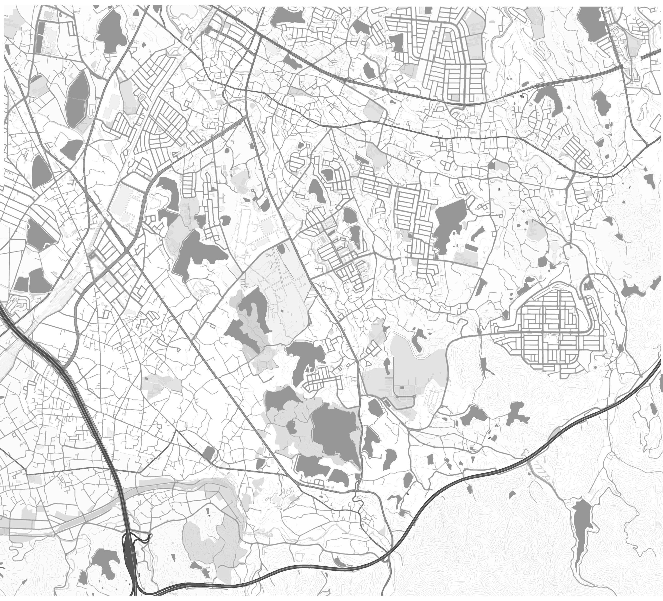
環境放射線監視計画 測定地点図
（１）熊取町・泉佐野市地域
【連続監視】
測 定 地 点 |  |  | 空間放射線量率 | 大気中放射性物質 | 気象情報
熊取町地域 | A01 | 熊取ｵﾌｻｲﾄｾﾝﾀｰ | ● | ● | ●
熊取町地域 | A02 | 熊取町立西小学校 | ●
熊取町地域 | A03 | 山の手台１号公園 | ●
熊取町地域 | A04 | アトム共同保育園 | ●
熊取町地域 | A05 | 熊取町立南小学校 | ●
熊取町地域 | A06 | 熊取町役場 | ●
泉佐野市地域 | A07 | 泉佐野市日根野浄水場 | ● | ● | ●
泉佐野市地域 | A08 | 大阪府立日根野高等学校 | ●
泉佐野市地域 | A09 | 大阪府立佐野支援学校 | ●
泉佐野市地域 | A10 | 泉佐野市立日根野小学校 | ●
泉佐野市地域 | A11 | 泉佐野市大池グランド | ●
・ ：モニタリングステーション
・空間放射線量率：低・高線量率、中性子線量率^{[注１]}
・大気中放射性物質：大気浮遊じん中の全α・全β放射能
・気象情報：風向・風速、降水量、感雨、感雷、温度、湿度、気圧、日射量、放射収支、大気安定度
[注１]各ステーション（熊取ｵﾌｻｲﾄｾﾝﾀｰ、泉佐野市日根野浄水
場）にて測定。
【原子力施設10㎞圏内における環境試料】
○ 大気浮遊じん
各ステーションにてろ紙上に採取した大気浮遊じんを３ヶ月間毎に測定（熊取ｵﾌｻｲﾄｾﾝﾀｰ：γ線放出核種、泉佐野市日根野浄水場：γ線放出核種及びウラン）
[注２]泉佐野市日根野浄水場は最初にγ線放出核種を測定し、大阪府及び大阪府環境放射線評価会議にて測定結果を確認後、ウラン測定を行う。

○ 環境試料
環境試料を年1回採取、測定。農作物は収穫期に採取。
環境試料 | 採取地点 |  | 測定項目
土 壌 | ① | 和田観測所(熊取) | γ線放出核種  ウラン
土 壌 | ② | 日根神社(泉佐野) | γ線放出核種  ウラン
農作物  （米、ｷｬﾍﾞﾂ） | ③ | 日根野地区（泉佐野） | γ線放出核種  （ウラン）  [注３]
底 質 | ④ | 雨山川(熊取) | γ線放出核種  ウラン
[注３]大気浮遊じん分析結果に施設寄与のウランが認められた場合は農作物中のウランを測定
京都大学
複合原子力科学研究所
（米、キャベツ）
③値
（アトム共同保育園）
A04
美熊台
©2013 ZENRIN CO., LTD. Z14BC第734号

（熊取町立西小学校）
A02
原子燃料工業(株)
熊取事業所

A06
（熊取町役場）
（泉佐野市立日根野小学校）
A10
市立日根野中
①
（和田観測所）
A08

A01
（熊取町立南小学校）
A05
朝代東
A11
（泉佐野市大池グランド）
大阪体育大
大体大浪商高・中

（日根神社）
②
500m
A09
（府立佐野支援学校）
500m
-14-
大阪観光大
④
（雨山川）
：環境試料採取地点
：モニタリングポスト
：モニタリングステーション
：オフサイトセンター
：原子力事業所
上之郷公園
泉佐野市
東上公園
大池公園
日根野
市立新池中
市立上之郷小
上之郷
熊取歴史公園
長池公園
八幡池青少年広場
熊取町
町立町民グラウンド
町立熊取南中
町立東小
町立熊取中
町立北中
町立北小
（旧）国道170号
町立中央小
野田
関西医療大
大宮
大久保中
国道170号
（山の手台１号公園）
熊取
オフサイトセンター
府道土丸栄線
（府立日根野高等学校）
朝代西
（泉佐野市日根野浄水場）
A07

A03
和田
五門東
土丸
つばさが丘東
つばさが丘西
つばさが丘北
成合南
成合西
野田
大久保
久保
大久保南
五門西
山の手台
紺屋
関西空港自動車道
府道大阪和泉泉南線
府道泉佐野打田線
阪和自動車道
JR阪和線
日根野駅
熊取駅
200m

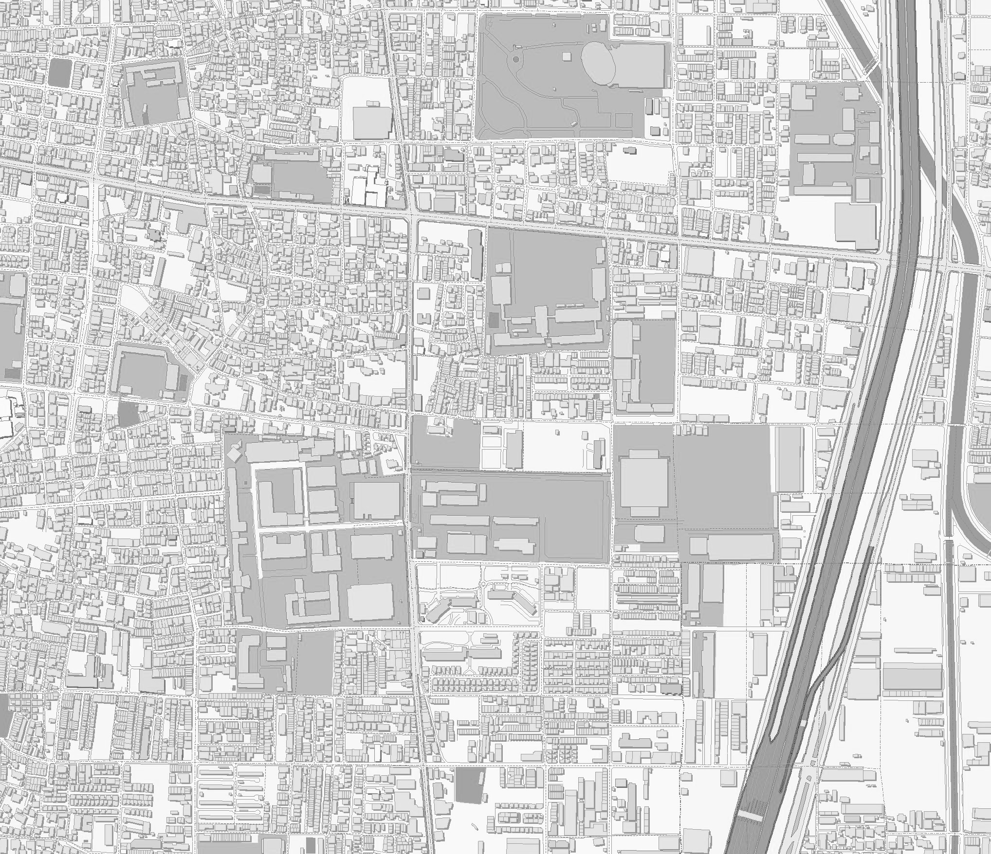
（上小阪配水場）
（近畿大学原子力研究所構内）
（近畿大学原子力研究所前マンホール）

②
③
©2013 ZENRIN CO., LTD. Z14BC第734号
東大阪市
近江堂ﾘｰｼﾞｮﾝｾﾝﾀｰ
近江堂
樟蔭東短大
・高・中
：環境試料採取地点
：モニタリングポスト
：モニタリングステーション
：オフサイトセンター
：原子力事業所
中小阪
（近畿大学原子力研究所南）
A15
A14
（近畿大学原子力研究所北）
（東大阪市立上小阪小学校）
A13
（近畿大学グランド）
A12
東大阪オフサイトセンター
近畿大学
原子力研究所
100m
小若江
南上小阪
新上小阪
若江西新町
東上小阪
上小阪
宝持
東大阪市
環境放射線監視計画 測定地点図
（２）東大阪市地域

【連続監視】
測 定 地 点 |  |  | 空間放射線量率 | 大気中放射性物質 | 気象情報
東大阪市地域 | A12 | 近畿大学グランド | ● | ● | ●
東大阪市地域 | A13 | 東大阪市立上小阪小学校 | ●
東大阪市地域 | A14 | 近畿大学原子力研究所北 | ●
東大阪市地域 | A15 | 近畿大学原子力研究所南 | ●
・ ：モニタリングステーション
・空間放射線量率：低・高線量率
・大気中放射性物質：大気浮遊じん中の全α・全β放射能
・気象情報：風向・風速、降水量、感雨、感雷、温度、湿度、気圧、日射量、放射収支、大気安定度

【原子力施設周辺における環境試料】
○ 大気浮遊じん
ステーション（近畿大学グランド）にてろ紙上に採取した大気浮遊じんのγ線放出核種を３ヶ月間毎に測定する。
また、大気中の放射性物質の濃度又は空間放射線量率の連続測定結果が上昇し、施設寄与が認められた場合は、直ちにろ紙を回収し、γ線放出核種の濃度の測定を行う。

○ 環境試料

環境試料（底質（ピット堆積物））を年1回採取、測定。
環境試料 | 採取地点 |  | 測定項目
底 質 | ① | 近畿大学  原子力研究所前  マンホール | γ線放出核種
指標生物  (陸生植物の葉)  [注] | ② | 近畿大学原子力  研究所構内 | （γ線放出核種）
土 壌  [注] | ③ | 上小阪配水場 | （γ線放出核種）
[注]大気中の全α・全β放射能濃度測定、あるいは大気浮遊じん捕集ろ紙の分析結果で施設寄与が認められた場合は、指標生物（近畿大学原子力研究所構内のツバキ等の葉）及び土壌のγ線放出核種測定を実施する。
第二寝屋川
近畿自動車道
大阪中央環状線
（旧）大阪中央環状線
府道大阪東大阪線
市立小阪中
八戸の里公園
府立布施工科高
近大附高・中
近畿大学・短大

-15-

環境放射線監視計画 測定地点図
（３）原子燃料工業ウラン加工施設及び京都大学試験研究用等原子炉施設UPZ内

【環境試料】
〇下記①～⑤及び⑥～⑧の地点で、原子力施設毎に環境試料を毎年1試料採取し、5年ですべての
環境試料採取を終える。その後も5年で計画的に環境試料採取を行う。

原子燃料工業ウラン加工施設UPZ内 試料採取地点
環境試料 | 採取地点 |  | 測定項目
土壌 | ① | 熊取町立熊取西小学校敷地内 | γ線放出核種、⁹⁰Sr、Ｕ
土壌 | ② | グリーヒル第2公園 | γ線放出核種、⁹⁰Sr、Ｕ
土壌 | ③ | 原子燃料工業敷地内 | γ線放出核種、⁹⁰Sr、Ｕ
土壌 | ④ | 京都大学複合原子力科学研究所敷地内 | γ線放出核種、⁹⁰Sr、Ｕ
陸水 | ⑤ | 芦谷池 | γ線放出核種、⁹⁰Sr、Ｕ
③④は原子燃料工業ウラン加工施設、京都大学試験研究用等原子炉共通の試料採取地点とする。
（分析項目は対象施設により異なる。）

土壌中のウラン測定は当該地点における最初の測定時のみ実施。

京都大学試験研究用等原子炉施設UＰＺ内 試料採取地点
環境試料 | 採取地点 |  | 測定項目
土壌 | ③ | 原子燃料工業敷地内 | γ線放出核種、⁹⁰Sr、²³⁸Pu、²³⁹ Pu＋²⁴⁰ Pu
土壌 | ④ | 京都大学複合原子力科学研究所敷地内 | γ線放出核種、⁹⁰Sr、²³⁸Pu、²³⁹ Pu＋²⁴⁰ Pu
土壌 | ⑥ | 熊取ｵﾌｻｲﾄｾﾝﾀｰ横 | γ線放出核種、⁹⁰Sr、²³⁸Pu、²³⁹ Pu＋²⁴⁰ Pu
土壌 | ⑦ | 大阪府立佐野支援学校 | γ線放出核種、⁹⁰Sr、²³⁸Pu、²³⁹ Pu＋²⁴⁰ Pu
陸水 | ⑧ | 八重治池 | γ線放出核種、⁹⁰Sr、トリチウム
③④は原子燃料工業ウラン加工施設、京都大学試験研究用等原子炉共通の試料採取地点とする。
（分析項目は対象施設により異なる。）

土壌中の²³⁸Pu、²³⁹Pu+²⁴⁰Pu測定は当該地点における最初の測定時のみ実施。

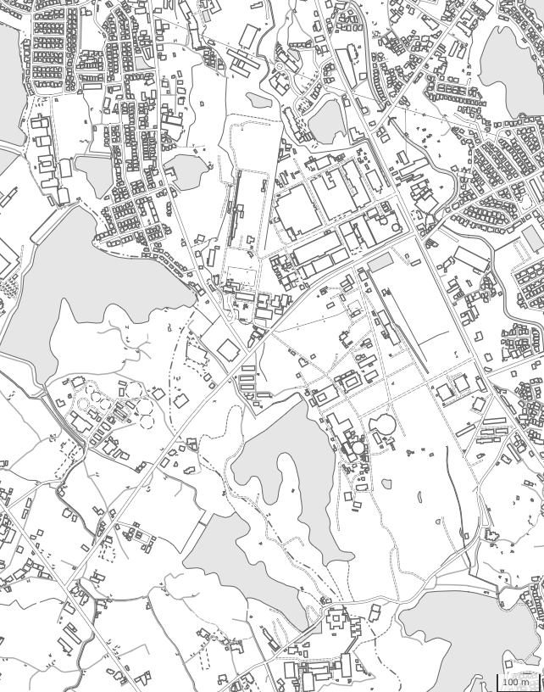
⑥
熊取オフサイトセンター
④
芦谷池
⑤
：環境試料採取地点
：試験研究炉（ＫＵＲ）
②
①
八重治池
⑧
③
京都大学複合
原子力科学研究所
500m
ウラン加工施設
試験研究炉（ＫＵＲ）
原子燃料工業㈱ 熊取事業所
出典：国土地理院ウェブサイト （https://maps.gsi.go.jp/globe/index_globe.html）をもとに大阪府が作成
500m
100ｍ
坊主池
⑦
十二谷池
府道 泉佐野打田線
：ウラン加工施設

-16-

-17-


大阪府
危機管理室防災企画課 令和７年４月
〒540-8570 大阪市中央区大手前3-1-43 新別館北館3階
TEL 06-6944-6287
FAX 06-6944-6654
URL https://www.pref.osaka.lg.jp/kikikanri/nuclear_energy/ems.html

